附件

北京协和医院近期疫情防控工作做法参考

面对严峻复杂的疫情防控形势，尤其是2022年10月以来社会面感染持续攀升，北京协和医院坚持人民至上、生命至上，第一时间深入学习贯彻中共中央政治局常委会会议精神，全面贯彻党中央、国务院关于进一步优化疫情防控工作二十条措施，严格落实国家卫生健康委和北京市疫情防控要求，统筹疫情防控与医疗服务保障，医教研保、安全生产有序平稳。
一、建立强有力的应急指挥体系
为切实加强新冠肺炎疫情防控工作，医院成立新型冠状病毒肺炎疫情防控工作领导小组，由主要负责同志担任组长，院领导班子担任副组长，职能处室第一负责人及党总支书记担任成员，全面领导医院各项疫情防控工作。同时新冠肺炎疫情防控工作领导小组下设7个工作，分别为院级专家督导组、院级综合协调小组、院感感染管理小组、院级医疗救治小组、院级综合保障小组、院级新闻宣传小组、院级纪律监督小组。建立医院新冠疫情联防联控机制，每日召开联防联控领导小组例会与扩大会，会议纪要与各项要求当晚传达至全院各科室，引导全院全员思想统一，坚决守牢疫情防控底线。进一步优化组织领导机制，做到管理机制更加扁平、调度指挥更加直接，信息传达更加畅通。一旦发现“涉阳”病例，医院立即启动应急响应机制，主要负责同志现场调度指挥。对于重点区域和突发应急事件，医院根据实际情况组织专人专班直接对接、直接管理，最大限度提高工作效率。按照“逢阳必报”要求每日第一时间向卫生健康主管部门等汇报当日涉阳疫情信息和应急处置情况。宣传部门连续开展舆情监测，目前未发生舆情。
二、“一科一策”做好病房和工作区域涉阳应急处置
科室是疫情防控的第一战场，科室主任和支部书记是第一责任人，发挥其主体责任和核心作用，深入一线、靠前指挥，组建好医疗、院感、信息、环消、后勤、综合等六个工作组。在院感管理小组、医疗救治小组的指导下，抓住控制传染源、切断传播途径、保护易感人群三个环节，以最快速的处置、最有力的组织，在追阳、判密、管控、隔离等处置环节提速提质提效，做到“快封、快筛、快消、快解”，做好隔离管控、流调排查、分类管理、环境消杀等工作，力争把影响控制到最低。经过多轮实战，医院涉阳应急相应机制愈加成熟完善。
三、全院一盘棋，千方百计做好医疗资源扩容
面对持续高企的社会面新冠疫情，班子达成高度共识，全院一盘棋，千方百计做好医疗资源扩容。一是加速推进急诊及发热门诊扩容改造和能力提升工作，改善急诊和发热门诊工作环境和条件。二是进一步扩充阳性患者隔离病房。为保障不具备出院条件密接患者的医疗救治，正式启用首个院内阳性患者隔离病房，并在其中设立阳性产妇的临时产房。相继在外科楼、老楼、北区急诊设立外科学系阳性隔离病房、内科学系阳性隔离病房、抢救室缓冲病房。要求每个隔离病房提前做好医护人员安排、物资储备以及重症诊疗条件准备。同时要求各科室要做好在每个病房内设置阳性患者诊疗区域的长远计划。三是针对血透患者周期性治疗需求，将血液净化中心毗邻的职工健身中心紧急腾空改造为血液净化临时场所，将床旁血滤作为阳性患者的过渡治疗方案，避免密接患者转阳导致病情加重。四是西单院区加快制定涉阳病房相关预案，疏解东单院区疫情防控压力。
四、坚决扛起“性命相托的最后一站”责任
统筹推进疫情防控与医疗服务保障。要求各学系、各科室优先收治急诊抢救室患者，为急诊腾挪空间，缓解压力；做好急救医护力量安排，严格执行首诊负责制和急危重症患者抢救制度，尽全力优先保障老弱重小孕等重点人群医疗救治；合理安排病房收治工作，逐步有序收治患者，提高床位使用率。
五、动态调整检测要求，核酸抗原相互补充
为充分有效利用医疗资源，医院按照分区、分类、分时原则动态精准调整核酸检测方案。住院患者核酸检测：新收住院患者（不包括门诊手术患者和日间手术患者）严格执行入院前核酸检测要求，入院前应持有连续3天核酸检测阴性报告（不含入院当天），其中入院前1天为本院核酸检测阴性报告。入院后产科、儿科患者继续完成每日核酸检测，其余患者不再进行常规核酸检测。工作人员核酸检测：全体在岗在院工作人员 (含本院员工、各类学生、第三方人员、返聘人员）每周一、三、五进行常规核酸检测，每周二、四进行常规抗原检测。周末两天内有一次核酸检测阴性结果，周一可正常返岗；若周末两天均未能进行核酸检测，周一到岗后同时查验抗原并留取核酸，抗原检测阴性即可返岗，并按照高风险人员管控至核酸检测结果阴性。特殊岗位核酸检测：儿科、产科、血透室在岗的工作人员继续完成每日核酸检测。门诊抗原检测：针对进入医疗机构无须48小时核酸结果新政，于患者就诊前一天以短信方式温馨提示患者并发送抗原自测操作链接；来院后门诊医护在二级防护下指导患者在专区进行抗原检测并查验抗原结果，老人不会操作者由工作人员协助完成。
六、注重发挥有丰富抗疫经验的医护骨干作用
医院重视发挥援鄂医疗队员在此次疫情防控中的重要作用。隔离病房启用后迅速建立相应工作协调机制。医务处处长担任总协调，第二批援鄂医疗队长担任隔离病房制度建设总指导，第三批援鄂医疗队长担任隔离病房制度执行总督导。制定了隔离病房管理系列制度。隔离病房医务人员及全部患者情况向院领导班子每日动态直报，含患者转入转出、病情与治疗、风险研判等。着眼未来制定护士长、护士到隔离病房、方舱医疗队及感染内科轮训计划，做好专业护理人员梯队储备。护理部对全院护理员、护工等医辅人员进行消毒隔离知识技能规范强化培训。各临床科室进一步做好应急状态下院内医疗队组建及外派人员储备，做好后备队伍组建。全院职工响应医院党委号召，党员干部率先垂范，全院职工积极请战疫情防控与医疗救治，不到20小时志愿报名人员达到了4201人。
七、加强全口径人员管理、关怀服务到位
要求主管部门强化管理责任，各科室落实属地责任，凝心聚力，共克时艰。全口径工作人员主动及时了解并应对所处环境的感染风险情况，提升监测预警和应急处置能力，采取预防措施切实减少社会面感染风险，最大限度减少医务人员“非战斗”减员。做好医务人员“涉阳”心理建设，一方面下发《北京协和医院员工防护指南》，严格落实员工基础防护，严格网格化管理要求，最大限度减少非战斗性减员。加强第三方人员防护培训，进一步改善其居住条件，优化工作流程和人员排班。另一方面下发《北京协和医院新冠阳性员工居家隔离建议》。

附图：1. 需住院急诊患者的入院流程
2. 发热门诊组织构架
3. 阳性隔离病房组织构架
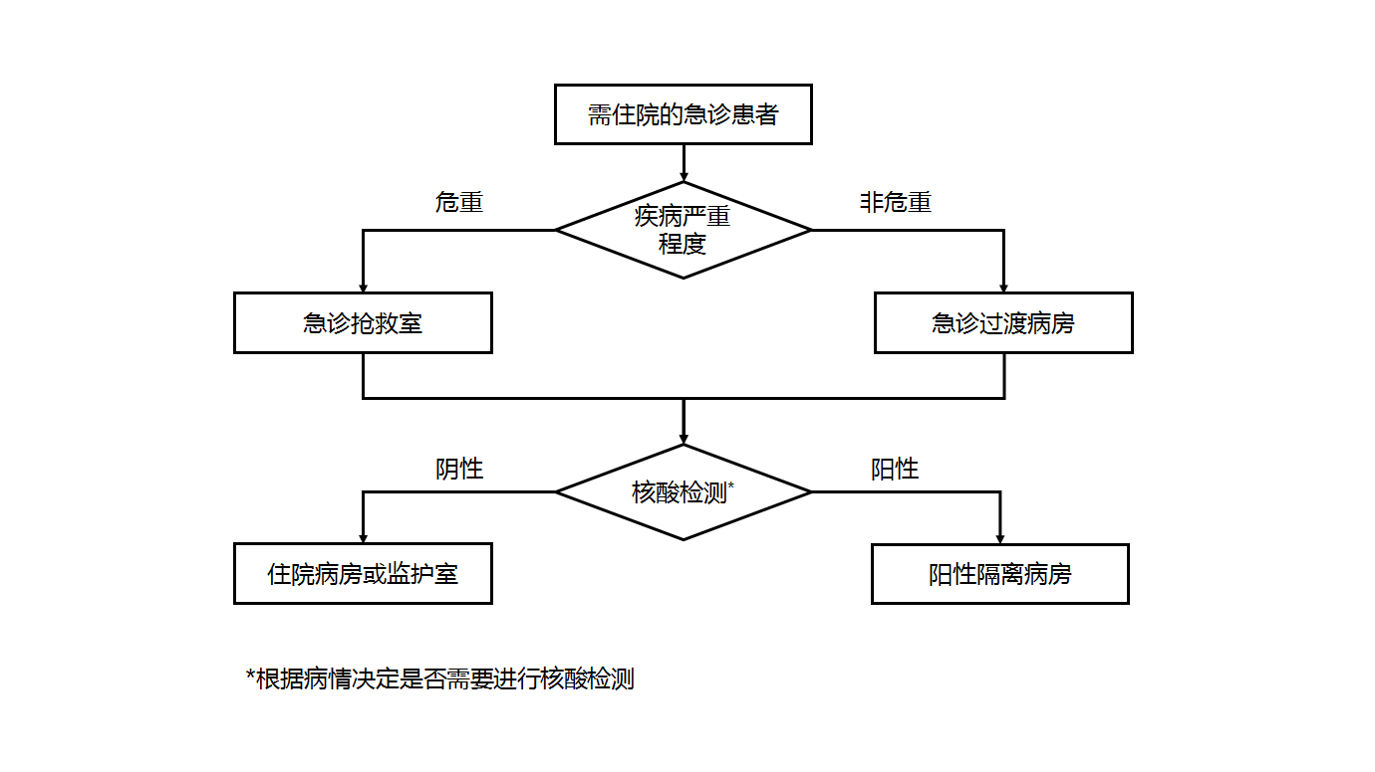
图1 需住院急诊患者的入院流程
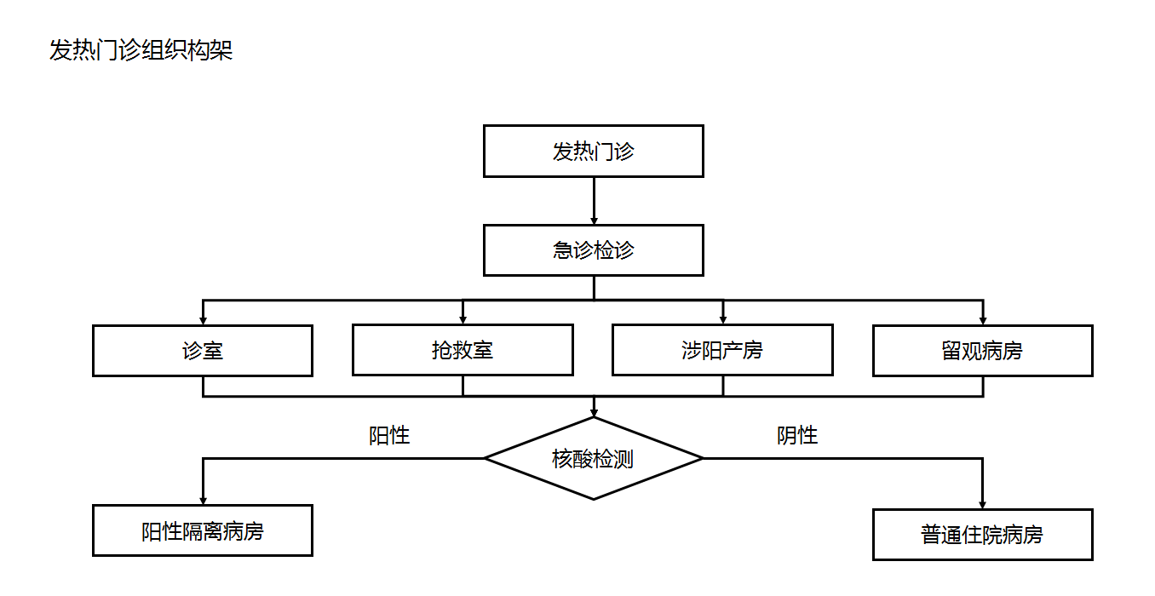

图2 发热门诊组织构架

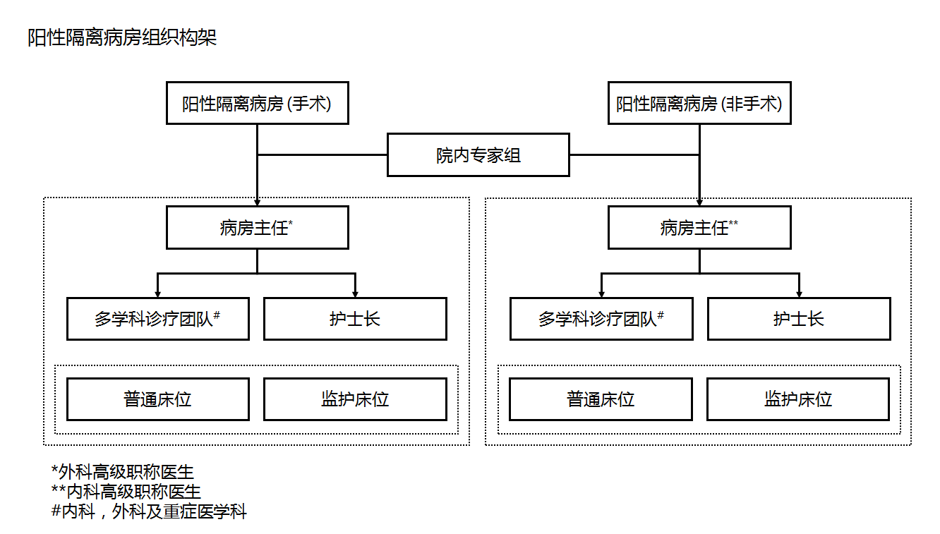
图3 阳性隔离病房组织构架

